Лёвина Наталия Сергеевна
преподаватель специальных дисциплин
Тамбовское областное государственное бюджетное профессиональное образовательное учреждение «Строительный колледж», Россия, г. Тамбов

ВИДЫ ФУНДАМЕНТОВ, ПОВЕРГАЮЩИХСЯ ДИНАМИЧЕСКИМ ВОЗДЕЙСТВИЯМ.

Аннотация: В данной статье будут рассмотрены и изучены конструкции фундаментов, подвергающихся динамическим воздействиям. Какие факторы в ходе проектирования необходимо учесть для данных видов фундаментов

Ключевые слова: фундаменты, виброактивное оборудование, динамические нагрузки трещиностойкость конструкции

В промышленном строительстве наиболее распространенными и материалоемкими конструкциями являются фундаменты под машины. Проектирование и расчет данных фундаментов отличается от расчета фундаментов для жилых, общественных и промышленных зданий и сооружений.
Воздействия от виброактивного оборудования, установленного на фундаменты, полы, перекрытия, передаются через опорные элементы на несущие и ограждающие конструкции (рис.1).
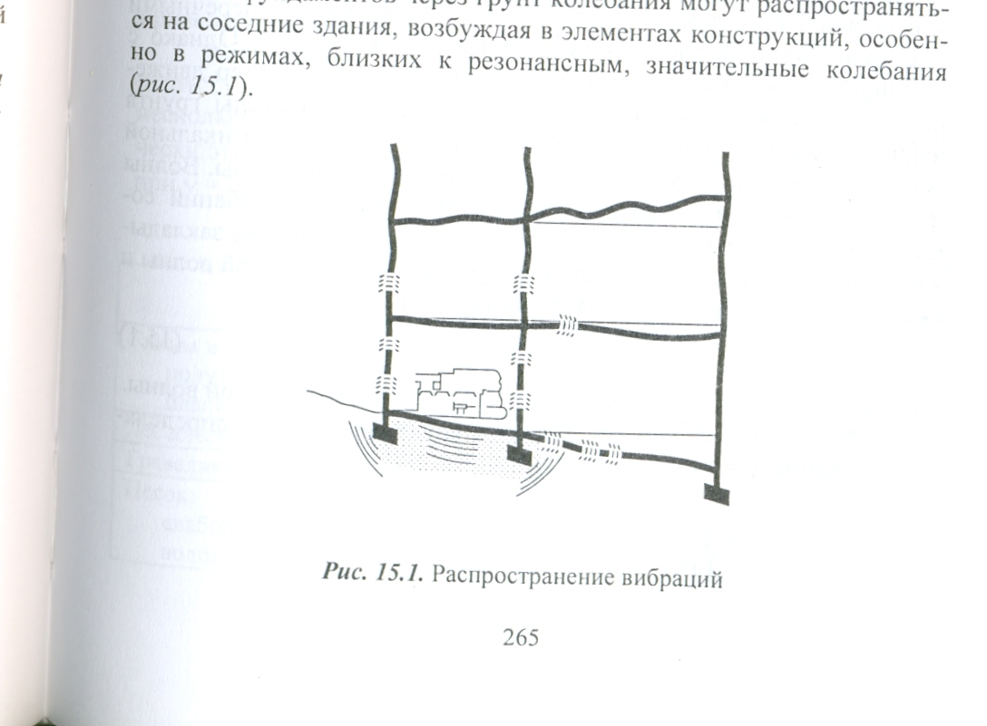

Рисунок 1. Распространение вибраций.
Поэтому при расчете фундамента машин особое внимание должно уделяться определению интенсивности и частоты колебаний от динамических нагрузок.
В ходе проектирования таких фундаментов учитывают:
- прочность, устойчивость и выносливость фундамента;
- эксплуатация оборудования не должна быть нарушена осадками и деформациями полученными от вибраций;
- вызванные работой колебания должны быть менее допустимой нормы, на вызывать вибрацию соседних зданий.
Расчет и конструирование фундаментов под оборудование зависит от типа машин, которые могут быть:
- с периодическими нагрузками:
- машины с кривошипно – шатунным механизмом (поршневые двигатели, компрессоры, пилорамы);
- машины вращательного типа с установившимся движением (электрические машины, турбогенераторы);
- с импульсными нагрузками:
- машины ударного действия (молоты ковочные, штамповочные копровые устройства);
- прочие машины с неустановившимся движением и неравномерным характером воздействия на фундаменты (прокатные станы, металлорежущие станки). [1].
Если инерционные силы движущихся частей машины уравновешаны, то устройство и проектирование фундаментов не вызывает никаких затруднений. Однако, если инерционные силы неуравновешенны, сто наиболее часто можно встретить, то проектирование фундаментов усложняется и требует ряда мер, обусловленных особым воздействием нагрузки на основание [2].
По конструкции фундаменты под машины делятся на три вида – массивные, рамные и стенчатые [3].
Массивные фундаменты состоят из сплошных блоков или плит с выемками, шахтами и отверстиями, для крепления и установки частей машины (рис.2).
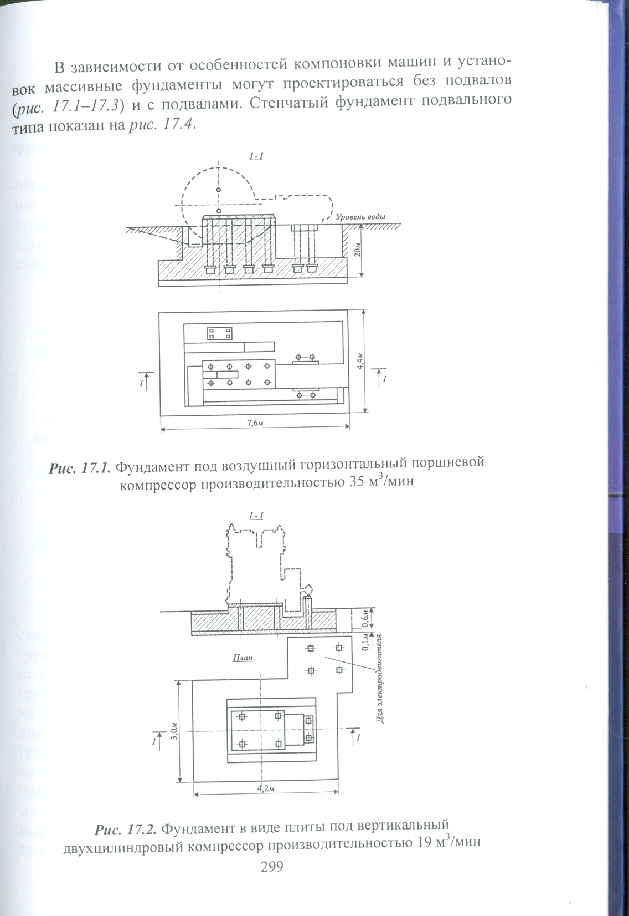

Рисунок 2. Фундамент в виде плиты.
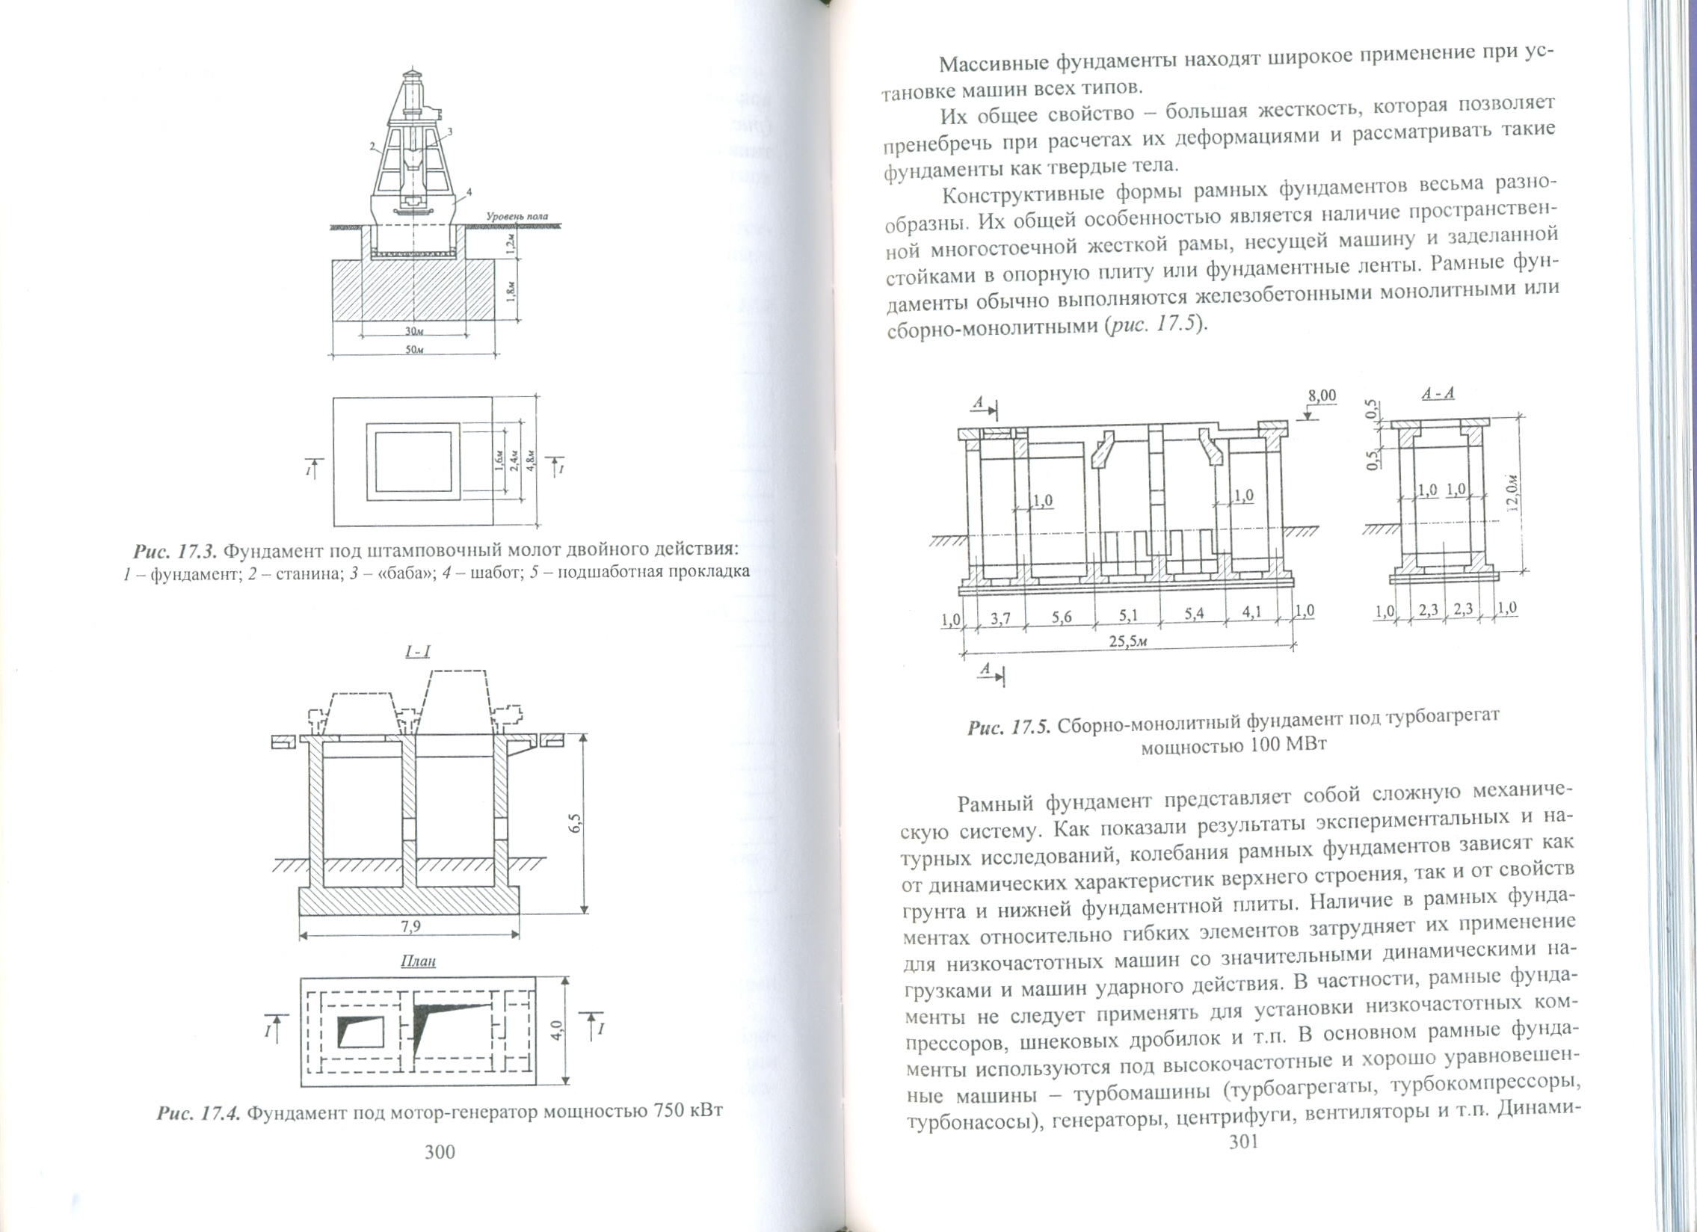
Рамные – жесткая многостоечная пространственная рама, заделанная стойками в опорную плиту или фундаментные ленты (рис 3).
Рисунок 3. Сборно – монолитный фундамент под турбоагрегат мощностью 100 МВт.
Стенчатые фундаменты состоят из опорной нижней плиты, системы продольных и поперечных стен и верхней плиты, на которой располагается сама машина (рис. 4).
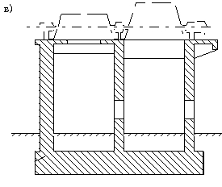
Рисунок 4. Стенчатый массивный фундамент под мотогенератор (расположен на высоте 6,3 м, размеры в плане 4 х 7,9 м).

При проектировании фундаментов машин с динамическими нагрузками должны быть предусмотрены решения, обеспечивающие надежность, долговечность и экономичность на всех стадиях строительства и эксплуатации этих фундаментов.

Список используемых источников.
- Амосов А.А. Основы теории сейсмостойкости сооружений/ Амосов А.А., Синицын С.Б.. – М.: АСВ, 2001;
- Алексеев. В.М. Фундаменты зданий и подземных сооружений. Учебное пособие/ В.М. Алексеев, П.И. Калугин: Воронеж. гос. арх. – строит. акад. – Воронеж, 2000.-278 с.;
- Чернов Ю.Т. Вибрации строительных конструкций (аналитические методы расчета. Основы проектирования и нормирования вибраций строительных конструкций, подвергающихся эксплуатационным динамическим воздействиям). – М.: АСВ, 2011. – 384 с..

